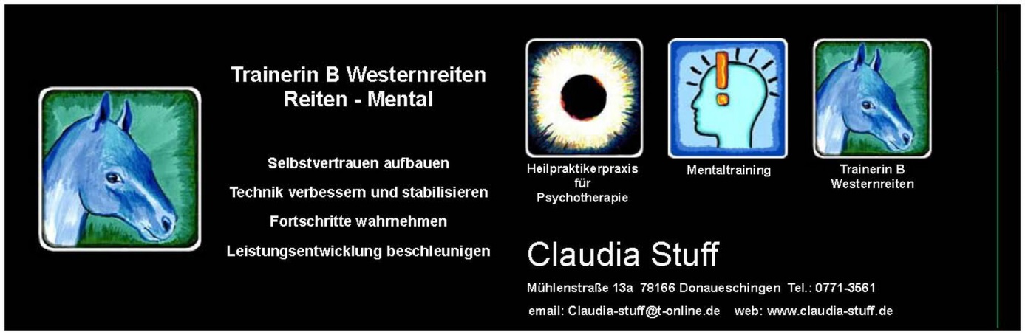

**Trainerfortbildung - Mentaltraining gegen Angst im Reitsport -**

**Kursplan: Insgesamt 16 Unterrichtseinheiten**

Unterrichtszeiten, Pausen; Praktischer Unterricht und Theoretischer Unterricht

**Theoretischer Unterricht: 9 Unterrichtseinheiten**

1. Thema: Sympathikus und Parasympathikus - Vegetatives Nervensystem – Selbstregulation
2. Thema: Achtsamkeit als Mittel zur Selbstregulation
3. Thema: Die Stressreaktion in der Geschichte der menschlichen Entwicklung
4. Thema: Der sichere Ort - bewusste Dissoziation als Mittel zur Selbstregulation (Mentale Stärke)
5. Thema: Persönlichkeitsmetapher als Zugang zur mentalen Stärke
6. Thema: Handlungsplan Angsthierarchie (Mentale Stärke)
7. Thema: Gewöhnung an befürchtete Ereignisse (Mentale Stärke)
8. Thema: Handlungsplan Plan B (Mentale Stärke)
9. Thema: Angstkreislauf

Der theoretische Unterricht findet im Seminarraum statt. Es wird eine Flipchart verwendet, Leinwand und Projektor, Youtube Videos und Filmmaterial.

**Praktischer Unterricht: 7 Unterrichtseinheiten**

1. Achtsamkeitsübung als Gruppenübung
2. Der sichere Ort als Gruppenübung
3. Persönlichkeitsmetapher in Partnerarbeit visualisieren
4. Persönliche Angsthierarchie erstellen in Partner oder Einzelarbeit
5. Plan B schreiben auswendig lernen und einem Partner auf einem gleichgewichtsschulendem Sportgerät aufsagen, solange bis der Inhalt ohne Zögern wiedergegeben werden kann und ohne das Gleichgewicht zu verlieren



**Trainerfortbildung - Mentaltraining gegen Angst im Reitsport -**

**Zeitplan: Erster Trainingstag**

8:30 bis 9:00 Begrüßung und Vorstellrunde

9:00 bis 9:45 10 min Pause Theorie: Sympathikus und Parasympathikus

9:55 bis 10:30 10 min Pause Praxis: Achtsamkeitsübung in der Gruppe

10:50 bis 11:35 10 min Pause Theorie: Achtsamkeitsübung, sicherer Ort

12:20 bis 13:05 10 min Pause Theorie: Die Stressreaktion

Mittagspause

14:30 bis 15:15 10 min Pause Praxis: Der sichere Ort in der Gruppe

15:25 bis 16:10 10 min Pause Theorie: Persönlichkeitsmetapher

16:20 bis 17:10 10 min Pause Praxis: Persönlichkeitsmetapher Partnerübung

17:20 bis 18:05 Theorie: Angsthierarchie

Ende erster Trainingstag

**Zeitplan: zweiter Trainingstag**

9.00 bis 9:45 10 min Pause Praxis: Angsthierarchie Partnerarbeit

9:55 bis 10:40 10 min Pause Theorie: Gewöhnung an befürchtete Ereignisse

10:50 bis 11:35 10 min Pause Theorie: Handlungsplan B schreiben

12:20 bis 13.05 Praxis: Handlungsplan lernen

Mittagspause

14:30 bis 15:15 10 min Pause Praxis: Handlungsplan festigen (Training)

15:25 bis 16:10 10 min Pause Theorie: Angstkreislauf

16:20 bis 17:10 10 min Pause Klärung von allgemeinen Fragen

17:20 bis 18:05 Klärung von allgemeinen Fragen

Ende zweiter Trainingstag